**Практическая работа 7**

**«Анонимизация»**

*Мобильная сеть*

Устанавливаем приложение, определяем идентификаторы базовой станции

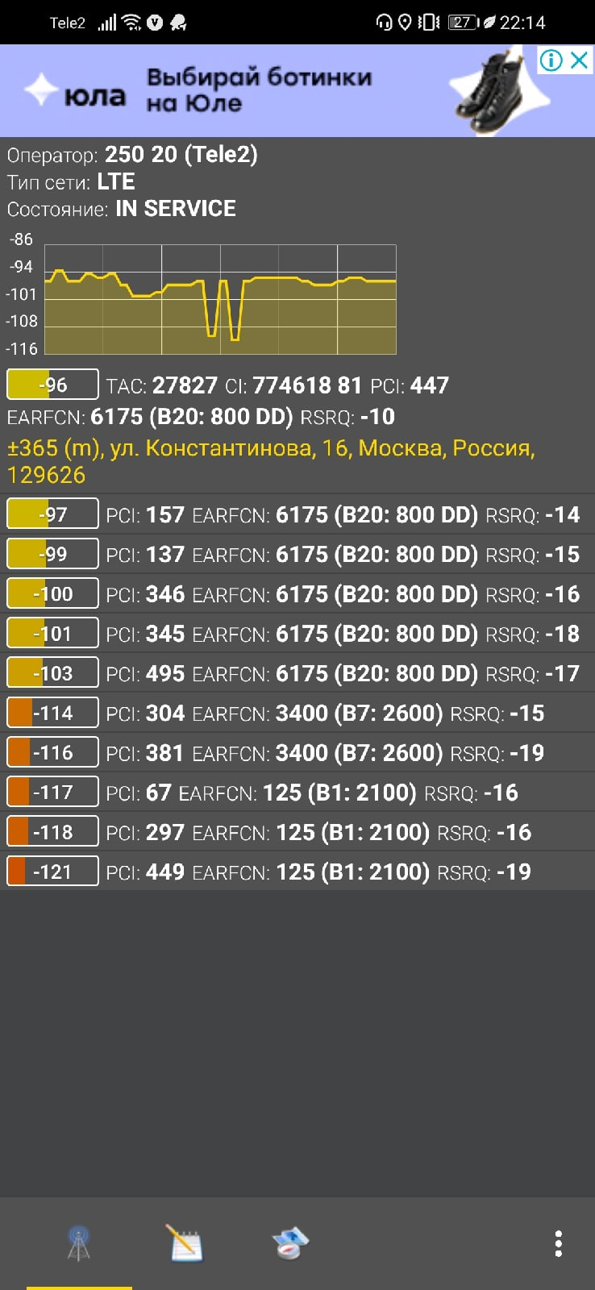

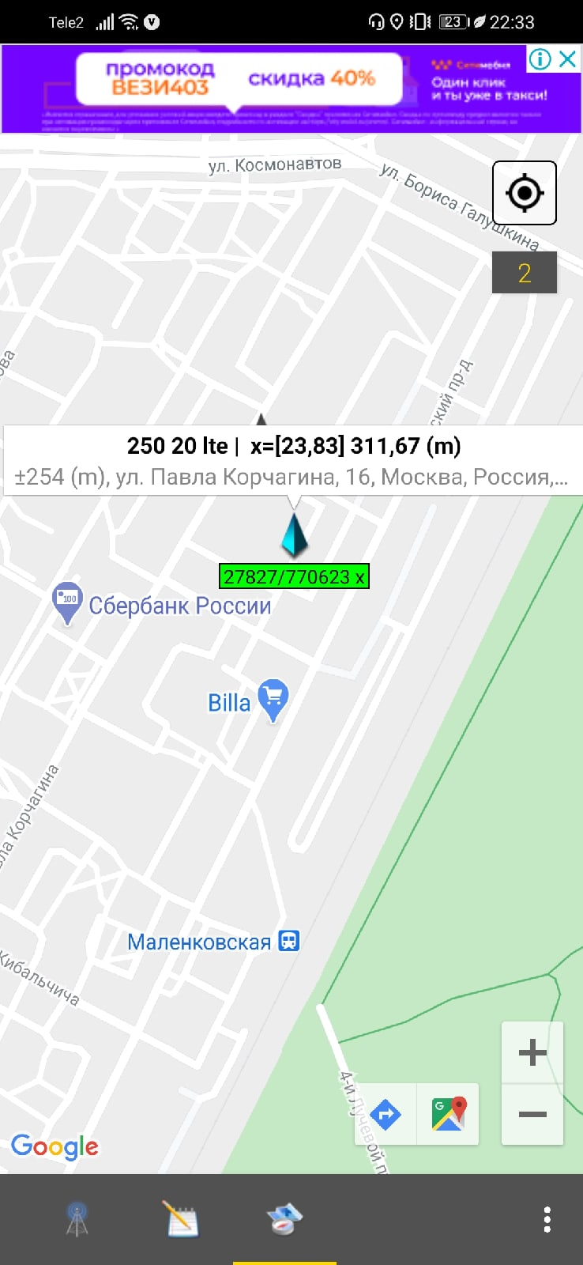

Вводим данные на сайте - получаем местоположение станции

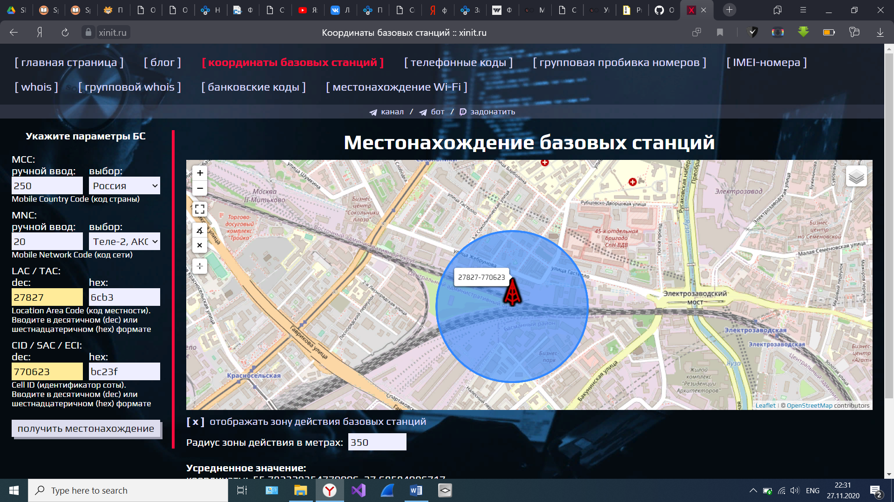

*MAC-адрес*

Определяем сетевой интерфейс

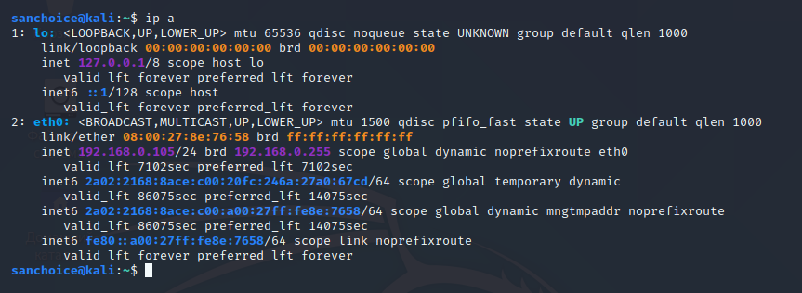

Сканируем сеть

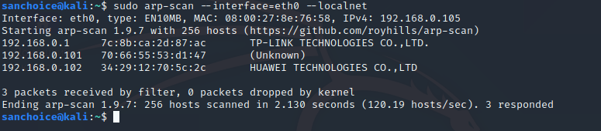

Узнаём значение MAC

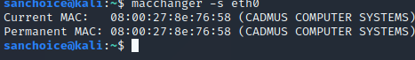

Меняем MAC-адрес

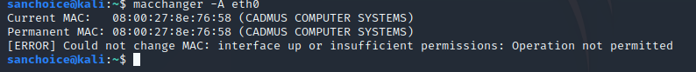

Но при попытке смены мак адреса по непонятным причинам система не разрешает это сделать(

*IP-адрес*

Заходим на сайт 2ip.ru, определяем свой IP адрес

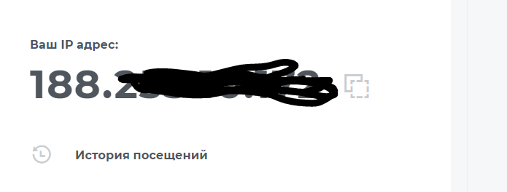

Проверяем на Линуксе

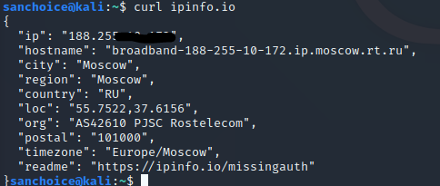

Ну адреса совпадают, это уже хорошо

*Proxy*

Подключаем прокси

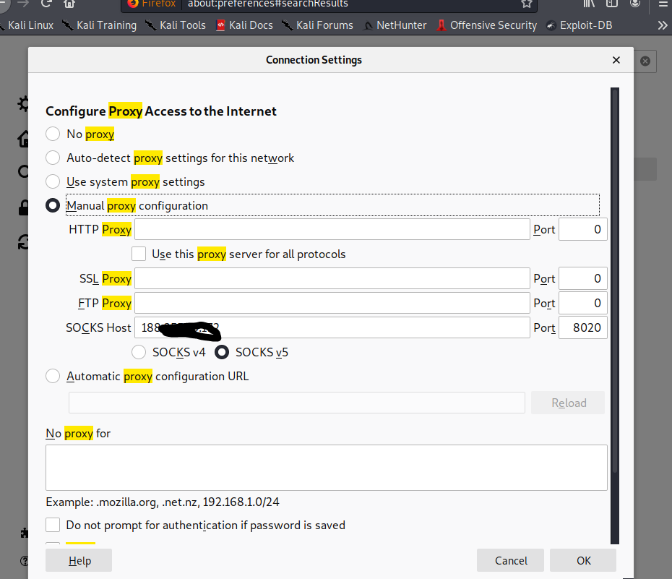

Используем утилиту ldd

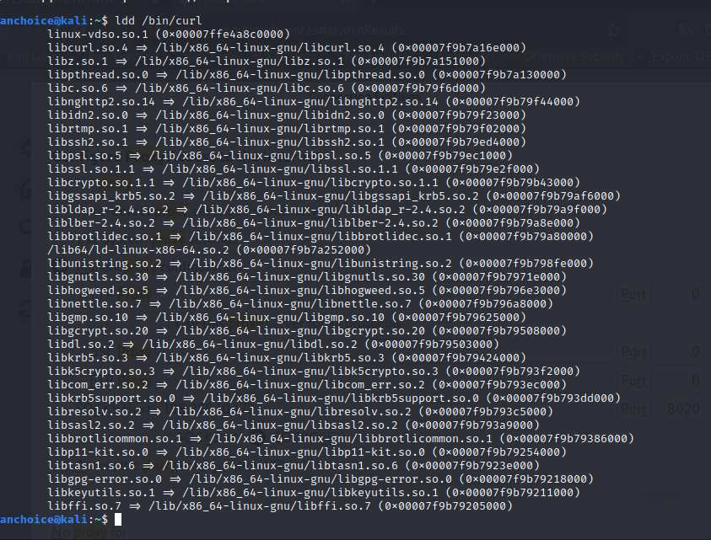

Меняем значения в файле

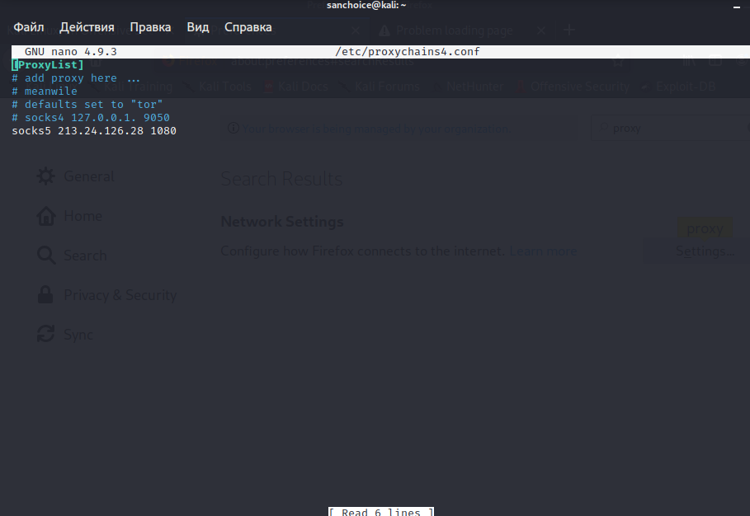

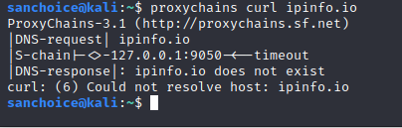

*TOR*

Устанавливаем

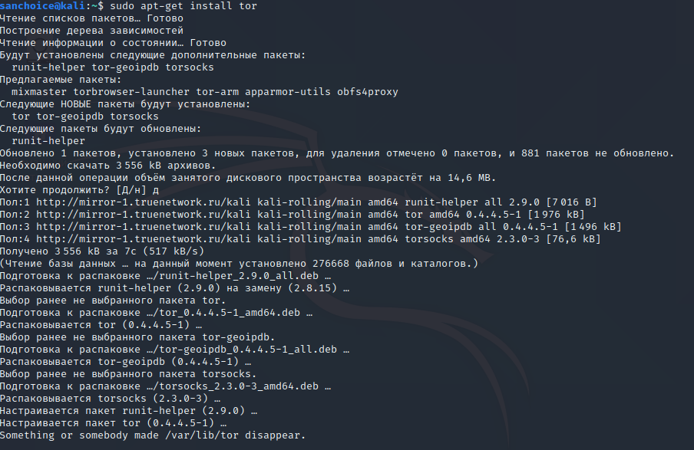

Переходим в режим суперпользователя и модифицируем файл

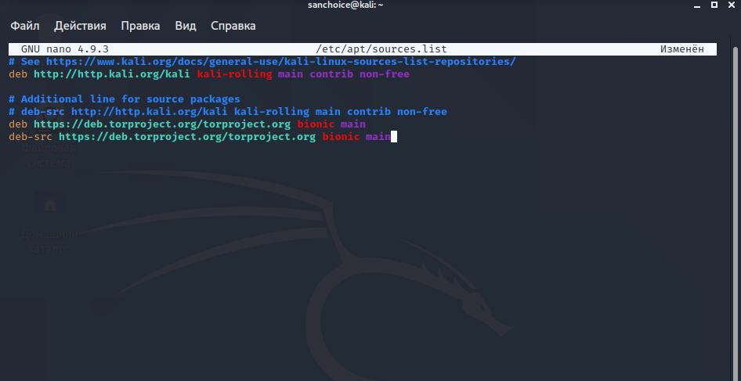

Добавляем ключ

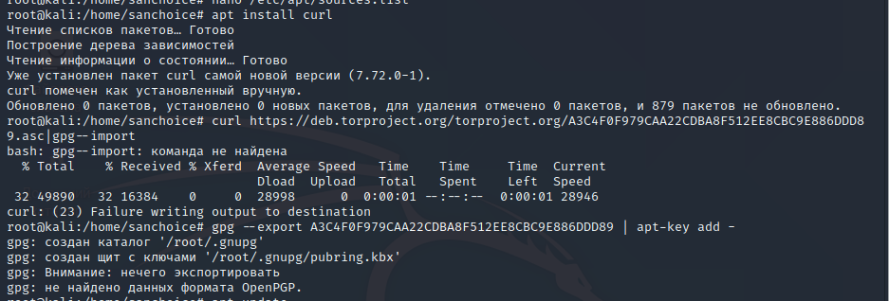

Обновляем систему и устанавливаем tor

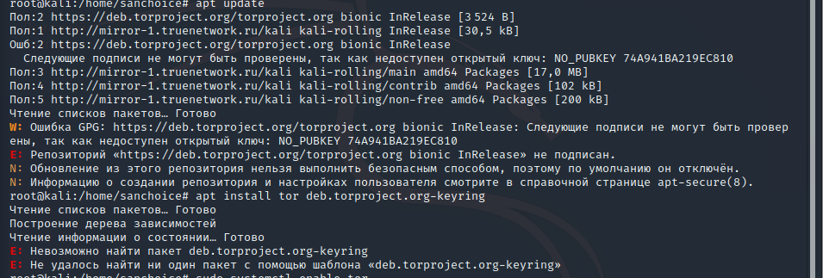

Запускаем и добавляем в автозагрузку

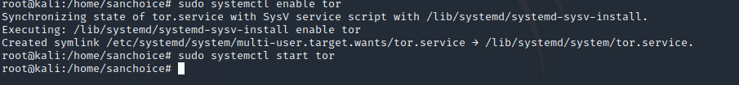

Запуск и соединение с сетью

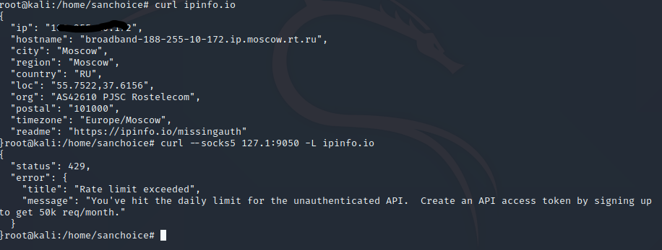

Запустим тестовый web сервис

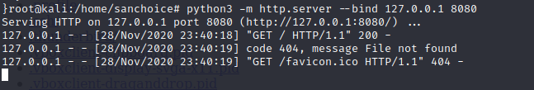

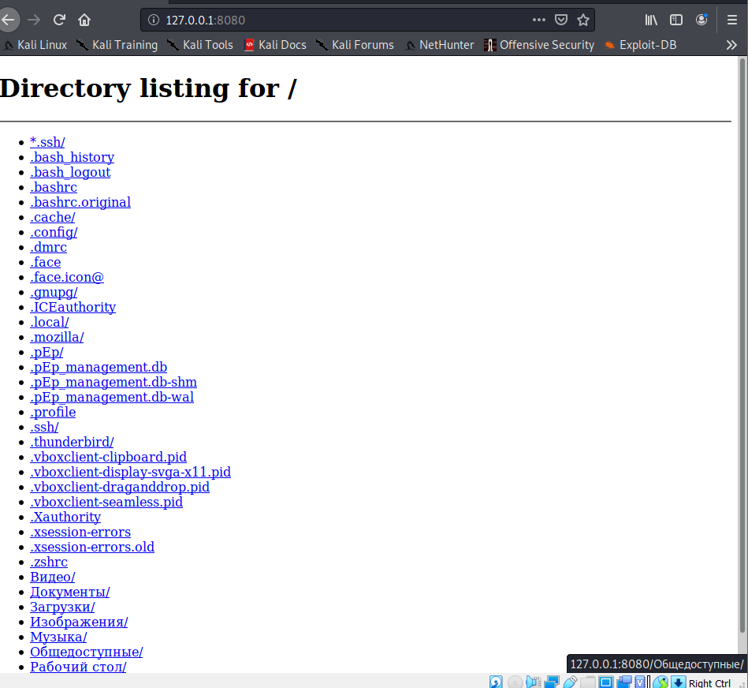

Ищем место, где был установлен tor



Переходим в конфигурационный файл

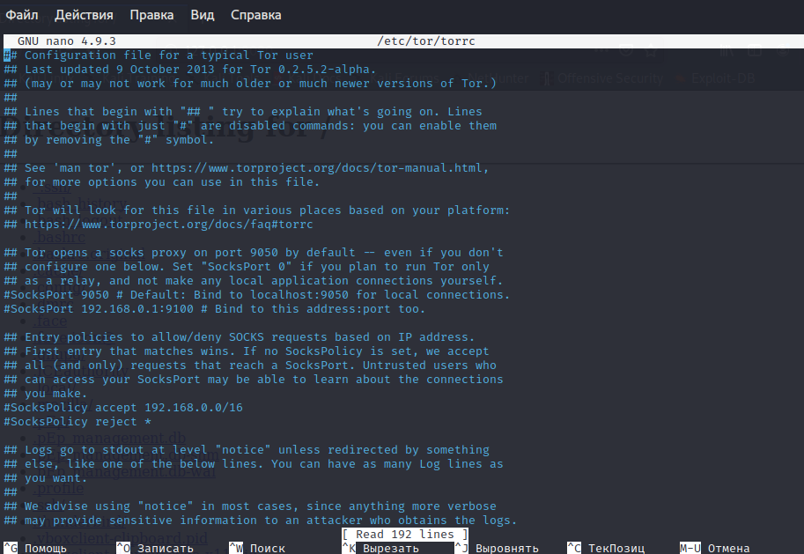

Находим нужный раздел и раскомментируем его, также изменяем следующие строчки

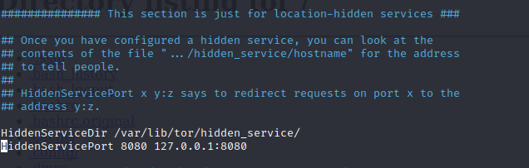

Останавливаем tor и производим повторный запрос



Переходим в директорию

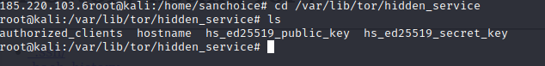

Была сгенерирована ссылка



Переходим на сайт

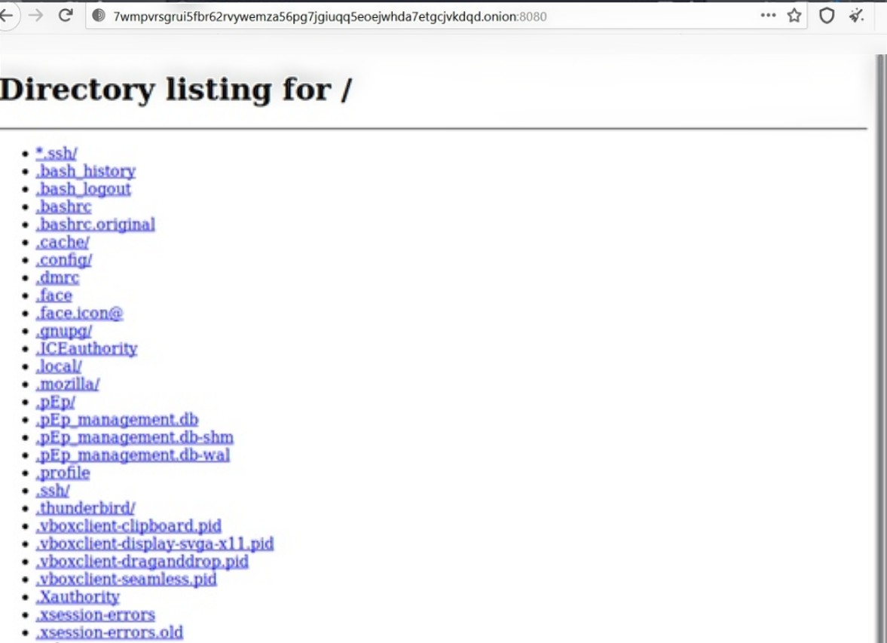

*SSH*

Переходим в конфигурационный файл torrс

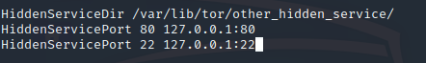

Пусть будет так..

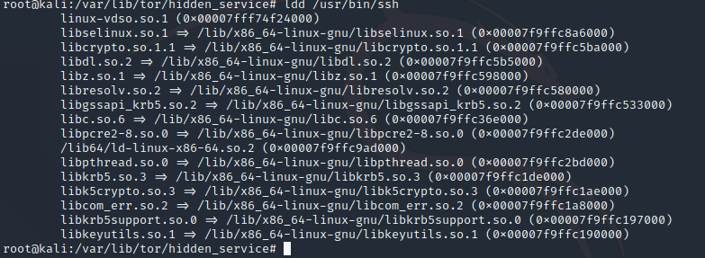

Пробуем подключиться к серверу

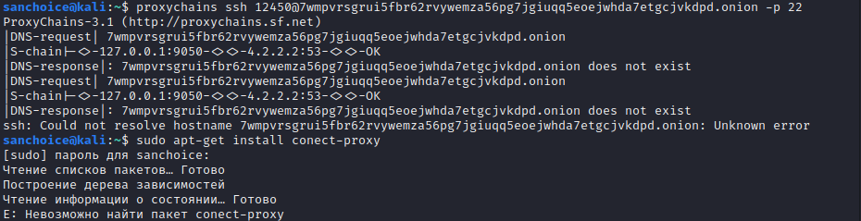

Очень непонятное поведение..

*I2P*

Производим установку

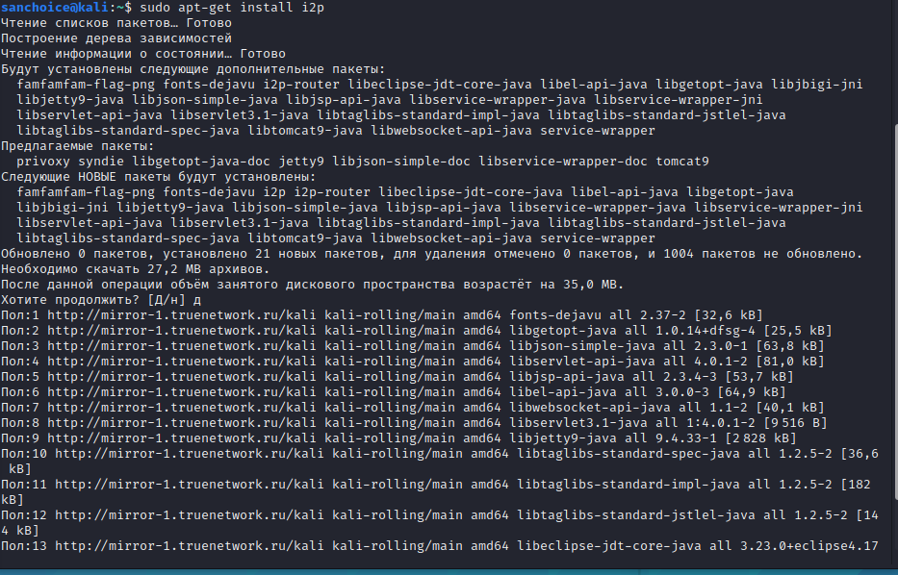

Открылось окно в браузере

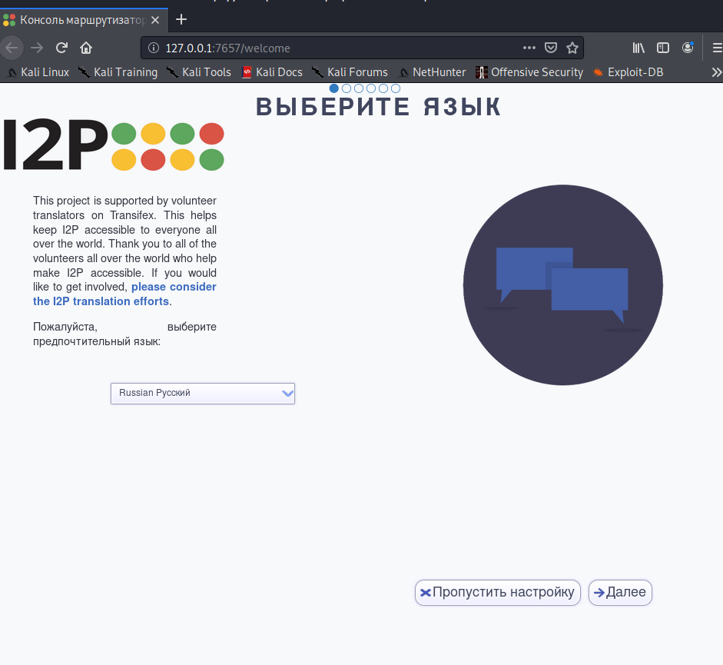

Производим первичную настройку

Далее настраиваем прокси сервер

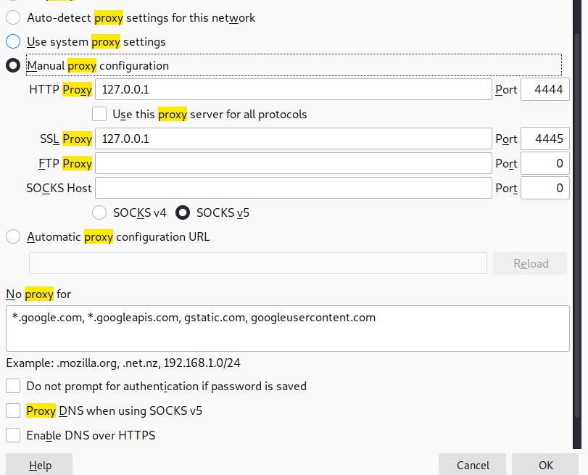

Сетевые настройки

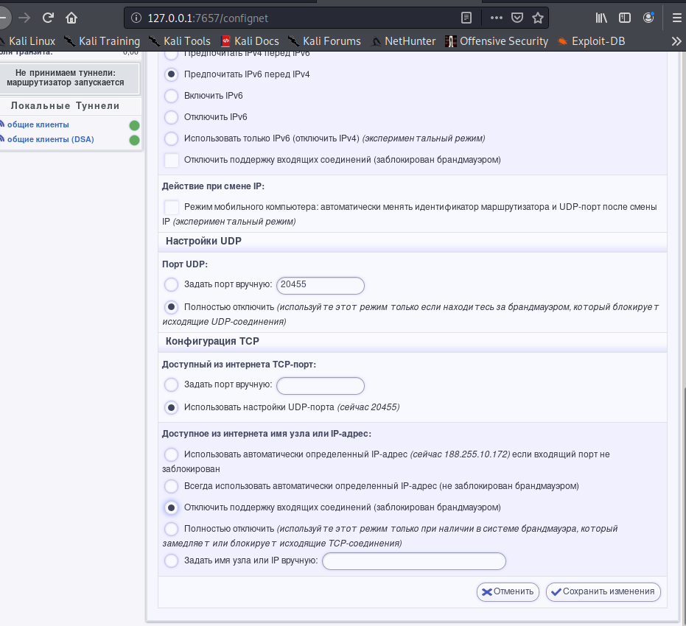

*Отправка письма*

Создаём почту

Настраиваем

Авторизируемся

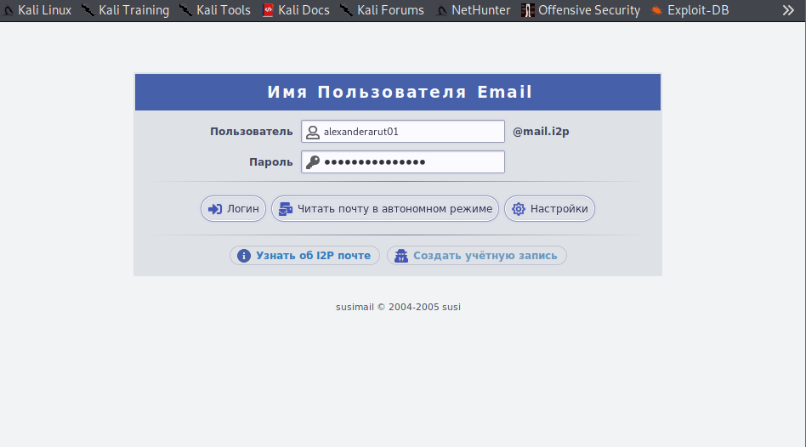

Отправляем письмо

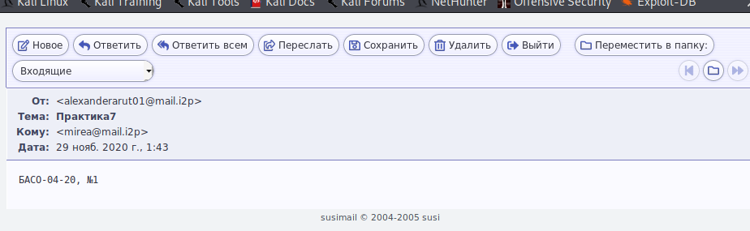

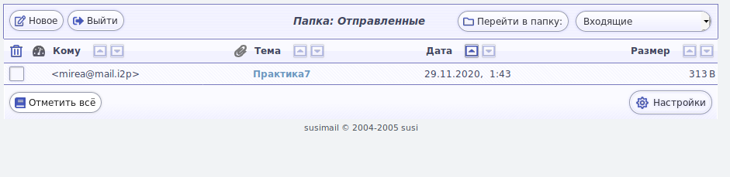

*Размещение сайта*

Скачали архив

Разархивировали в папку Загрузки

Открыли файл с помощью браузера



Открыли файл в текстовом редакторе и заменили, что надо

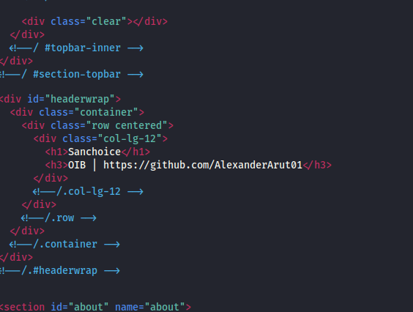

В терминале:



И вот результат



Настраиваем сервер

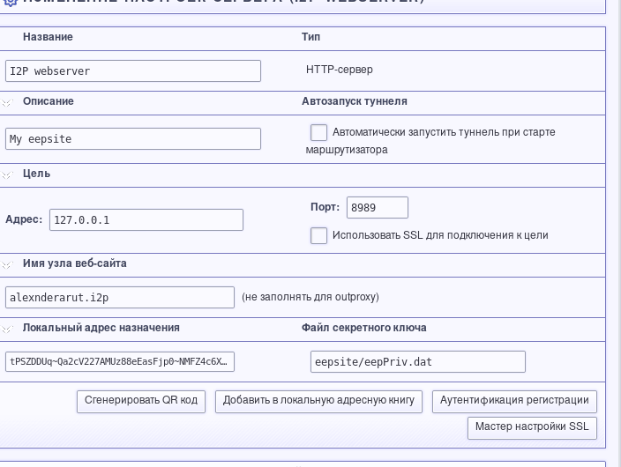

Запускаем

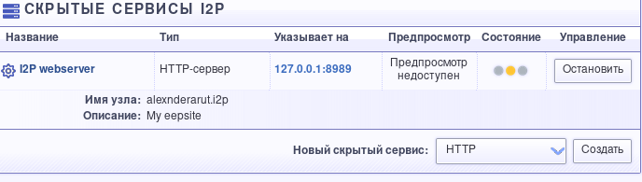

Устанавливаем мобильное приложение, вбиваем данные и вот что получилось

